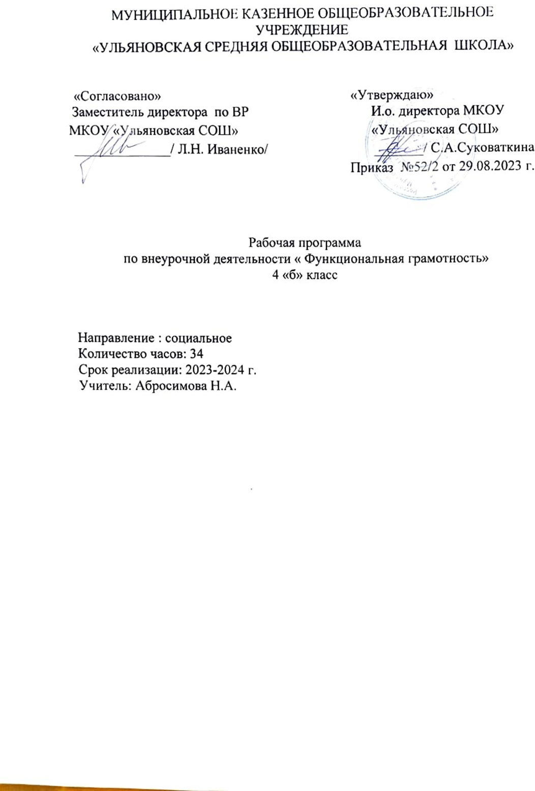

**Пояснительная записка**

Программа соответствует обновлённому федеральному государственному образовательному стандарту начального общего образования (приказ №286 Министерства просвещения РФ от 31.05.2021).

    Программа спецкурса «Функциональная  и финансовая грамотность» разработана в соответствии с требованиями Федерального государственного образовательного стандарта начального общего образования, утверждённого приказом Министерства образования и науки Российской Федерации от 06.10.2009 № 373, приказом Министерства образования и науки РФ № 1576 от 31.12.2015г. «О внесении изменений в ФГОС НОО, утвержденный Минобразования РФ от 6.10.2009 г. № 373», с учетом межпредметных и внутрипредметных связей, логики учебного процесса и возрастных особенностей младших школьников.

Программа «Функциональная грамотность» составлена на основе авторского курса программы «Функциональная грамотность» для 1-4 классов (авторы-составители М.В. Буряк, С.А. Шейкина). Программа «Функциональная грамотность» учитывает возрастные, общеучебные и психологические особенности младшего школьника.

**Актуальность спецкурса**:

* курс формирует умения, необходимые для решения жизненных задач;
* умения быстро адаптироваться к изменению условий;
* быть способным находить решения из конфликтных ситуаций;
* знать и применять правила относительно своей же безопасности в отношении своей личности;
* готовность быть способным и ориентированным в ценностях современного общества, а также ориентирован на успешное прохождение международного исследования PISSA.

     Формирование функциональной грамотности у младших школьников, как правило ведется по четырём направлениям: читательская, математическая, финансовая и естественно – научная.

**Цель программы:**

 создавать условия для развития функциональной грамотности.

**Цели и задачи блоков курса:**

**«Читательская грамотность»**-

Целью –

* является развитие способности учащихся к осмыслению письменных текстов и рефлексией на них,
* использования их содержания для достижения собственных целей,
* развития знаний и возможностей для активного участия в жизни общества. Оценивается не техника чтения и буквальное понимание текста, а понимание и рефлексия на текст, использование прочитанного для осуществления жизненных целей.

Задачи -

* умение находить необходимую информацию в прочитанных текстах;
* умение задавать вопросы по содержанию прочитанных текстов;
* умение составлять речевое высказывание в устной и письменной форме в соответствии с поставленной учебной задачей.

**«Математическая грамотность» -**

Целью **–**

* является формирование у обучающихся способности определять и понимать роль математики в мире, в котором они живут,
* высказывать хорошо обоснованные математические суждения и использовать математику так, чтобы удовлетворять в настоящем и будущем потребности, присущие созидательному, заинтересованному и мыслящему гражданину.

Задачи:

* способность проводить математические рассуждения;
* способность использовать математические понятия, факты, чтобы описать, объяснить и предсказывать явления;
* способность понимать роль математики в мире, высказывать обоснованные суждения и принимать решения, которые необходимы конструктивному, активному и размышляющему человеку.

**«Финансовая грамотность» -**

Целью –

* является развитие экономического образа мышления, воспитание ответственности нравственного поведения в области экономических отношений в семье,
* формирование опыта применения полученных знаний и умений для решения элементарных вопросов в области экономики семьи.

Задачи:

* представление о семейных расходах и доходах;
* умение проводить простейшие расчеты семейного бюджета;
* представление о различных видах семейных доходов;
* представление о различных видах семейных расходов;
* представление о способах экономии семейного бюджета.

**«Етественно-научная грамотность» -**

Целью –

* является формирование у обучающихся способности использовать естественно-научные знания для выделения в реальных ситуациях проблем, которые могут быть исследованы и решены с помощью научных методов, для получения выводов, основанных на наблюдениях и экспериментах. Эти выводы необходимы для понимания окружающего мира, тех изменений, которые вносит в него деятельность человека, и для принятия соответствующих решений.

Задачи:

* способность осваивать и использовать естественно-научные знания для распознания и постановки вопросов, для освоения новых знаний, для объяснения естественно-научных явлений и формулирования основанных на научных доказательствах выводов;
* способность понимать основные; особенности естествознания как формы человеческого познания.

**Общая характеристика спецкурса «Функциональная грамотность»**

      Функциональная грамотность – это способность и умение самостоятельно искать, анализировать, обрабатывать и усваивать необходимую информацию из различных источников. В современном обществе каждому человеку приходится постоянно иметь дело с огромным потоком информации, чтобы уверенно ориентироваться этом потоке, необходимо иметь элементарные навыки работы с информацией, такие как: поиск, анализ, обработка, хранение, использование и применение информации в максимально рациональной форме. Для того чтобы у обучающихся 3-4классов процесс формирования функциональной грамотности проходил качественно, в тренажерах для детей собраны задания различных видов: диаграммы, графики, опыты, задания на сравнение, анализ и классификацию. Выполнение заданий будет способствовать развитию у детей произвольного внимания, познавательных интересов и потребностей, увеличению словарного запаса, умению использовать различные средства коммуникации для грамотного изложения своих мыслей в устной и письменной форме.

**Место спецкурса «Функциональная и финансовая грамотность» в учебном плане МБОУ  Игримская СОШ №1.**

        На изучение данного спецкурса в учебном плане МБОУ Игримская СОШ № 1 отводится 68 ч. (из расчёта 1 ч. в неделю, всего 34 недели, 3 класс – 34 часа, 4 класс – 34 часа).

Модуль «Читательская грамотность» - 8,5 ч. в год.

Модуль «Математическая грамотность» - 8,5 ч. в год.

Модуль «Естественнонаучная грамотность» - 8,5 ч. в год.

Модуль «Финансовая грамотность» - 8,5 ч. в год.

Всего – 34 ч. в год

**Формы организации занятий:**

* Предметные недели;
* Библиотечные уроки;
* Деловые беседы;
* Практические упражнения

**ПЛАНИРУЕМЫЕ РЕЗУЛЬТАТЫ**

Программа обеспечивает достижение следующих личностных, метапредметных результатов.

***Личностные*** результаты изучения курса:

* осознавать себя как члена семьи, общества и государства: участие в обсуждении финансовых проблем семьи, принятии решений о семейном бюджете;
* овладевать начальными навыками адаптации в мире финансовых отношений: сопоставление доходов и расходов, простые вычисления в области семейных финансов;
* осознавать личную ответственность за свои поступки;
* -уметь сотрудничать со взрослыми и сверстниками в различных ситуациях.https://nsportal.ru/sites/default/files/docpreview_image/2022/10/04/programma_funktsionalnaya_gramotnost_1-4.docx_image9.jpg

***Метапредметные***результаты изучения курса:

Познавательные:

* осваивать способы решения проблем творческого и поискового характера: работа над проектами и исследованиями;
* использовать различные способы поиска, сбора, обработки, анализа и представления информации;
* овладевать логическими действиями сравнения, обобщения, классификации, установления аналогий и причинно-следственных связей, построений рассуждений, отнесения к известным понятиям;https://nsportal.ru/sites/default/files/docpreview_image/2022/10/04/programma_funktsionalnaya_gramotnost_1-4.docx_image2.jpg
* использовать знаково-символические средства, в том числе моделирование;
* ориентироваться в своей системе знаний: отличать новое от уже известного;
* делать предварительный отбор источников информации: ориентироваться в потоке информации;
* добывать новые знания: находить ответы на вопросы, используя учебные пособия, свой жизненный опыт и информацию, полученную от окружающих;
* перерабатывать полученную информацию: сравнивать и группировать объекты;
* преобразовывать информацию из одной формы в другую.

Регулятивные:

* проявлять познавательную и творческую инициативу;
* принимать и сохранять учебную цель и задачу, планировать ее реализацию, в том числе во внутреннем плане;
* контролировать и оценивать свои действия, вносить соответствующие коррективы в их выполнение;
* уметь отличать правильно выполненное задание от неверного;https://nsportal.ru/sites/default/files/docpreview_image/2022/10/04/programma_funktsionalnaya_gramotnost_1-4.docx_image4.jpg- оценивать правильность выполнения действий: самооценка и взаимооценка, знакомство с критериями оценивания.

Коммуникативные:

адекватно передавать информацию, выражать свои мысли в соответствии с поставленными задачами и отображать предметное содержание и условия деятельности в речи;

* слушать и понимать речь других;
* совместно договариваться о правилах работы в группе;
* доносить свою позицию до других: оформлять свою мысль в устной и письменной речи (на уровне одного предложения или небольшого текста); https://nsportal.ru/sites/default/files/docpreview_image/2022/10/04/programma_funktsionalnaya_gramotnost_1-4.docx_image7.jpg
* учиться выполнять различные роли в группе (лидера, исполнителя, критика).

**Предметные результаты** изучения блока **«Читательская грамотность»**:

* способность понимать, использовать, оценивать тексты размышлять о них и заниматься чтением для того, чтобы достигать своих целей, расширять свои знания и возможности, участвовать в социальной жизни;
* умение находить необходимую информацию в прочитанных текстах;
* умение задавать вопросы по содержанию прочитанных текстов;
* умение составлять речевое высказывание в устной и письменной форме в соответствии с поставленной учебной задачей.

**Предметные результаты** изучения блока **«Етественно-научная грамотность»**:https://nsportal.ru/sites/default/files/docpreview_image/2022/10/04/programma_funktsionalnaya_gramotnost_1-4.docx_image8.jpg

* способность осваивать и использовать естественно-научные знания для распознания и постановки вопросов, для освоения новых знаний, для объяснения естественно-научных явлений и формулирования основанных на научных доказательствах выводов;
* способность понимать основные; особенности естествознания как формы человеческого познания.

**Предметные результаты** изучения блока **«Математическая грамотность»:**

* способность формулировать, применять и интерпретировать математику в разнообразных контекстах;
* способность проводить математические рассуждения
* способность использовать математические понятия, факты, чтобы описать, объяснить и предсказывать явления;
* способность понимать роль математики в мире, высказывать обоснованные суждения и принимать решения, которые необходимы конструктивному, активному и размышляющему человеку.

**Предметные результаты** изучения блока **«Финансовая грамотность»:**

* понимание и правильное использование финансовых терминов;
* представление о семейных расходах и доходах;
* умение проводить простейшие расчеты семейного бюджета; https://nsportal.ru/sites/default/files/docpreview_image/2022/10/04/programma_funktsionalnaya_gramotnost_1-4.docx_image1.jpg
* представление о различных видах семейных доходов;
* представление о различных видах семейных расходов;
* представление о способах экономии семейного бюджета.

**ОЦЕНКА ДОСТИЖЕНИЯ ПЛАНИРУЕМЫХ РЕЗУЛЬТАТОВ**

Обучение ведется на безотметочной основе.

Для оценки эффективности занятий можно использовать следующие показатели:https://nsportal.ru/sites/default/files/docpreview_image/2022/10/04/programma_funktsionalnaya_gramotnost_1-4.docx_image6.jpg

* степень помощи, которую оказывает учитель учащимся при выполнении заданий;
* поведение детей на занятиях: живость, активность, заинтересованность обеспечивают положительные результаты;
* результаты выполнения тестовых заданий и заданий из конкурса эрудитов, при выполнении которых выявляется, справляются ли ученики с ними самостоятельно;
* косвенным показателем эффективности занятий может быть повышение качества успеваемости по математике, русскому языку, окружающему миру, литературному чтению и др.

**Тематическое планирование 4 класс (34 ч)**

|  |  |  |  |  |
| --- | --- | --- | --- | --- |
| № п/п | Раздел | Кол-во часов | Содержание | Формы внеурочной деятельности |
| 1 | Читательская грамотность | 1  1  1  1  2  1  1 | Старинная женская одежда.  Старинные женские головные уборы.  Старинная мужская одежда и головные уборы.  Жилище крестьянской семьи на Руси.  Внутреннее убранство и предметы обихода русской избы.  История посуды на Руси.  Какие деньги были раньше в России | Библиотечные уроки;  Деловые беседы;  Участие в научно-исследовательских дискуссиях;  Практические упражнения |
|  | Итого | 8 |  |  |
| 2. | Естественно-научная грамотность | 1  1  1  1  1  1  1  1 | Томат.  Болгарский перец.  Картофель.  Баклажан. Семейство Паслёновые.  Лук.  Капуста.  Горох.  Грибы. | Библиотечные уроки;  Деловые беседы;  Участие в научно-исследовательских дискуссиях;  Практические упражнения |
|  | Итого | 8 |  |  |
| 3. | Финансовая грамотность | 2  1  1  2  1  1 | Потребительская корзина.  Прожиточный минимум.  Инфляция.  Распродажи, скидки, бонусы.  Благотворительность.  Страхование. | Библиотечные уроки;  Деловые беседы;  Участие в научно-исследовательских дискуссиях;  Практические упражнения |
|  | Итого | 8 |  |  |
| 4. | Математическая грамотность | 1  2  1  1  2  1 | В бассейне.  Делаем ремонт.  Праздничный торт.  Обустраиваем участок.  Поход в кино.  Отправляемся в путешествие. | Библиотечные уроки;  Деловые беседы;  Участие в научно-исследовательских дискуссиях;  Практические упражнения |
|  | Итого | 8 |  |  |
|  | Творческие работы | 1  1 | По выбору.  Составляем словарик по финансовой грамотности. |  |
|  | Итого | 2 |  |  |
|  | **Итого** | **34** |  |  |

**Календарно-тематическое планирование (4 класс)**

|  |  |  |  |  |  |  |
| --- | --- | --- | --- | --- | --- | --- |
| № п/п | Тема занятия | Всего часов | В том числе | | Дата проведения | |
| Теория | Практика | Планир. | Факт. |
|  | Старинная женская одежда. | 1 | 0,5 | 0,5 |  |  |
|  | Старинные женские головные уборы. | 1 | 0,5 | 0,5 |  |  |
|  | Старинная мужская одежда и головные уборы. | 1 | 0,5 | 0,5 |  |  |
|  | Жилище крестьянской семьи на Руси. | 1 | 0,5 | 0,5 |  |  |
|  | Внутреннее убранство и предметы обихода русской избы. | 2 | 1 | 1 |  |  |
|  | История посуды на Руси. | 1 | 0,5 | 0,5 |  |  |
|  | Какие деньги были раньше в России | 1 | 0,5 | 0,5 |  |  |
|  | Томат. | 1 | 0,5 | 0,5 |  |  |
|  | Болгарский перец. | 1 | 0,5 | 0,5 |  |  |
|  | Картофель. | 1 | 0,5 | 0,5 |  |  |
|  | Баклажан. Семейство Паслёновые. | 1 | 0,5 | 0,5 |  |  |
|  | Лук. | 1 | 0,5 | 0,5 |  |  |
|  | Капуста. | 1 | 0,5 | 0,5 |  |  |
|  | Горох. | 1 | 0,5 | 0,5 |  |  |
|  | Грибы. | 1 | 0,5 | 0,5 |  |  |
|  | Творческая работа. | 1 | 0,5 | 0,5 |  |  |
|  | Потребительская корзина. | 2 | 1 | 1 |  |  |
|  | Прожиточный минимум. | 1 | 0,5 | 0,5 |  |  |
|  | Инфляция. | 1 | 0,5 | 0,5 |  |  |
|  | Распродажи, скидки, бонусы. | 2 | 1 | 1 |  |  |
|  | Благотворительность. | 1 | 0,5 | 0,5 |  |  |
|  | Страхование. | 1 | 0,5 | 0,5 |  |  |
|  | В бассейне. | 1 | 0,5 | 0,5 |  |  |
|  | Делаем ремонт. | 2 | 1 | 1 |  |  |
|  | Праздничный торт. | 1 | 0,5 | 0,5 |  |  |
|  | Обустраиваем участок. | 1 | 0,5 | 0,5 |  |  |
|  | Поход в кино. | 2 | 1 | 1 |  |  |
|  | Отправляемся в путешествие. | 1 | 0,5 | 0,5 |  |  |
|  | Составляем словарик по финансовой грамотности. | 1 | 0,5 | 0,5 |  |  |
|  | **Итого:** | **34** | **17** | **17** |  |  |

**Литература:**

1.Учение с увлечением. Функциональная деятельность Тренажёр для школьников. 3 класс. ООО «Планета», 2022.

2. Финансовая грамотность . Учимся разумному финансовому поведению . Юлия Корлюгова, Елена Гоппе.

3.С. Федин Финансовая грамотность: материалы для учащихся 2-3 классов в 2 частях/ Учимся разумному финансовому поведению/. М.:ВАКО,2020

4. Сборник математических задач «Основы финансовой грамотности» в 3 томах. Т.1 для 1-4 классов/составители :Н.П. Моторо, Н.В. Новожилова,-Москва,2019.